Ngày soạn: 13/11/2021
Ngày giảng: 16/11/2021(6A)

Tiết 12- Bài : Tự Lập

I. MỤC TIÊU
1. Về kiến thức
- Khái niệm tự lập.
- Các biểu hiện của người có tính tự lập.
-Ý nghĩa của tính tự lập, vì sao phải tự lập.
- Khả năng tự lập của bản thân và người khác.
- Nhiệm vụ của bản thân trong học tập, sinh hoạt hằng ngày, hoạt động tập thể ở trường và trong cuộc sống cộng đồng; không dựa dẫm, ỷ lại và phụ thuộc vào người khác.
2.Về năng lực
Học sinh được phát triển các năng lực:
- Tự chủ và tự học: Tự giác học tập, lao động; kiên trì thực hiện mục tiêu học tập.
- Điều chỉnh hành vi:Tự đánh giá được mức độ tự lập của bản thân, qua đó điều chỉnh tính tự lập tham gia các hoạt động học tập ở lớp, ở nhà, trong lao động và trong cuộc sống hằng ngày.
- Phát triển bản thân: Kiên trì mục tiêu, thực hiện nhiệm vụ học tập và rèn luyện tính tự lập trong cuộc sống.
- Tư duy phê phán: Đánh giá, phê phán được những hành vi chưa có tính tự lập như: lười biếng, ỷ lại trong học tập, trốn tránh công việc, hay nản lòng trong học tập, lao động và trong cuộc sống.
- Hợp tác, giải quyết vấn đề: Hợp tác với các bạn trong lớp trong các hoạt động học tập; cùng bạn bè tham gia giải quyết nhiệm vụ học tập, trả lời các câu hỏi trong bài học.
3. Về phẩm chất:
- Chăm chỉ: Tự rèn luyện tính tự lập của bản thân trong đời sống
- Trách nhiệm:Tích cực, chủ động hoàn thành nhiện vụ học tập, lao động, các hoạt động tập thể, hoạt động đội.
II. THIẾT BỊ DẠY HỌC VÀ HỌC LIỆU
1. Thiết bị dạy học.
- Máy chiếu power point, màn hình, máy tính, giấy A0
2. Học liệu.
- Sách giáo khoa, sách giáo viên, sách bài tập Giáo dục công dân 6, tư liệu báo chí, thông tin, clip
III. TIẾN TRÌNH DẠY HỌC.
1. Ổn định tổ chức: HS thực hiện
2. Kiểm tra đầu giờ: Ban học tập kiểm tra
3. Tiến trình tổ chức hoạt động

2. Hoạt động 2: Khám phá (Hình thành kiến thức mới)
Nhiệm vụ 1: Tìm hiểu khái niệm Tự lập
a. Mục tiêu:
- Học sinh nêu được khái niệm tự lập
-Học sinh được phát triển năng lực phát triển bản thân và năng lực tư duy phê phán.
b. Nội dung:
- GV giao nhiệm vụ cho học sinh đọc câu chuyện: Hai bàn tay
- GV giao nhiệm vụ khám phá kiến thức bài học cho học sinh thông qua hệ thống câu hỏi, phiếu bài tập để hướng dẫn học sinh hiểu thế nào là tự lập.
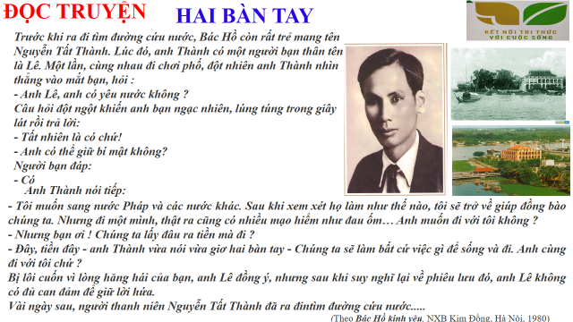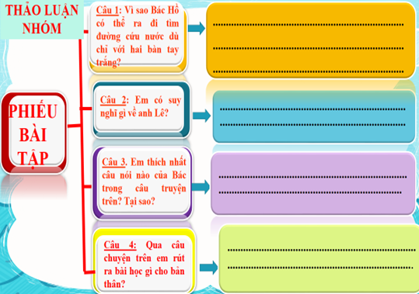
c. Sản phẩm: Câu trả lời của học sinh; Sản phẩm của các nhóm.

d. Tổ chức thực hiện:
Nhiệm vụ 1: Khái niệm tự lập  Bước 1: Chuyển giao nhiệm vụ học tập:  - GV giao nhiệm vụ cho HS thông qua hệ thống câu hỏi , phiếu bài tập  Gv yêu cầu học sinh đọc câu chuyện: Hai bàn tay  Gv yêu cầu học sinh thảo luận theo tổ, nhóm và trả lời câu hỏi vào phiếu bài tập  Câu 1: Vì sao Bác Hồ có thể ra đi tìm đường cứu nước dù chỉ với hai bàn tay trắng?  Câu 2: Em có suy nghĩ gì về anh Lê?  Câu 3: Em thích nhất câu nói nào của Bác trong câu truyện trên? Tại sao?  Câu 4: Qua câu chuyện trên em rút ra bài học gì cho bản thân?  Bước 2: Thực hiện nhiệm vụ học tập  - Học sinh làm việc nhóm, suy nghĩ, trả lời.  - Học sinh hình thành kĩ năng khai thác truyện đọc trả lời  Bước 3: Báo cáo kết quả và thảo luận  - Học sinh cử đại diện nhóm lần lượt trình bày các câu trả lời.  Bước 4: Đánh giá kết quả thực hiện nhiệm vụ  - Gv nhận xét, đánh giá, chốt vấn đề  ? Từ đó em thấy Bác Hồ là người như thế nào?  Gv nhấn mạnh:  Các em ạ! Cách đây 110 năm, ngày 5/6/1911 trên con tàu La-tút-xơ-trê-vin, Bác Hồ ra đi tìm đường cứu nước. Con đường đi của Bác bắt đầu từ Châu Á qua Châu Phi sang Châu Âu và trở về Cao Bằng, Việt Nam vào năm 1941. Từ năm 1911 đến năm 1941 ba mươi năm tìm đường cứu nước trải qua muôn vàn tủi nhục,bao đắng cay và làm bao nghề kiếm sống. Cuối cùng người thanh niên bé nhỏ của một đất nước bị áp bức, bóc lột đã làm nên nghiệp lớn- đó là tìm ra con đường cứu nước giải phóng dân tộc.  Từ câu chuyện, chúng ta nhận thấy Bác là người có ý chí tự lập, có quyết tâm lớn và không ngại khó khăn, gian khổ.Tự làm, tự giải quyết công việc của mình không dựa dẫm, phụ thuộc vào người khác.  =>Biểu hiện ấy của Bác chính là biểu hiện của một con người có tính tự lập.Vậy em hiểu thế nào là tự lập | I. Khám phá  1. Thế nào là tự lập  *Câu chuyện: Hai bàn tay  *Nhận xét  * Kết luận:  Tự lập là tự làm, tự giải quyết công việc của mình không dựa dẫm, phụ thuộc vào người khác.
2. Hoạt động 2: Khám phá (Hình thành kiến thức mới)
Nhiệm vụ 2: Tìm hiểu biểu hiện Tự lập
a. Mục tiêu:
- Học sinh nêu được các biểu hiện của của người có tính tự lập.
- Học sinh được phát triển năng lực phát triển bản thân.
b. Nội dung:
- GV giao nhiệm vụ cho học sinh quan sát cá nhân các hình ảnh 1, 2, 3/ trang 25 và thông tin trang 26 trong SGK nhận xét việc làm của các nhân vật.
- GV giao nhiệm vụ khám phá kiến thức bài học cho học sinh thông qua hệ thống câu hỏi và trò chơi để hướng dẫn học sinh: Liệt kê được các biểu hiện của người có tính tự lập.
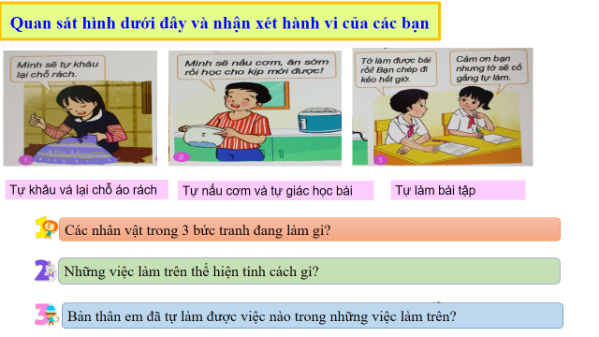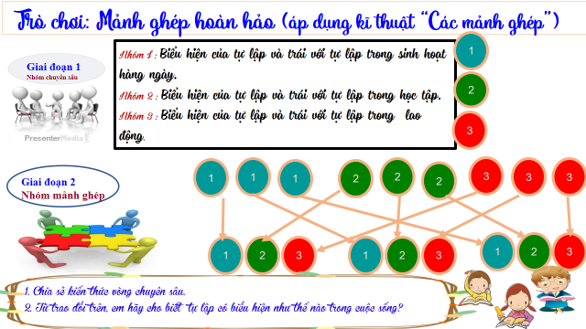
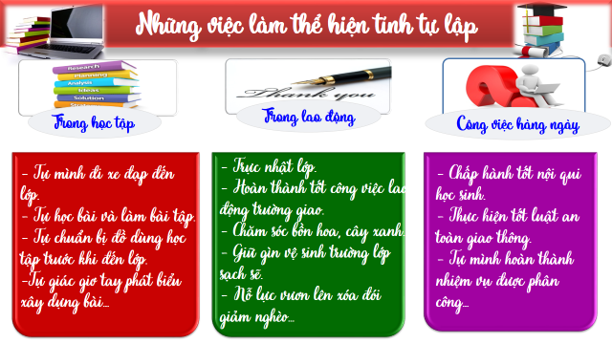
c. Sản phẩm: Câu trả lời của học sinh; Sản phẩm của các nhóm
d. Tổ chức thực hiện:
Nhiệm vụ 2: Biểu hiện  Bước 1: Chuyển giao nhiệm vụ học tập:  - GV giao nhiệm vụ cho HS thông qua hệ thống câu hỏi, trò chơi,..  Gv yêu cầu học sinh quan sát các hình ảnh và nhận xét về hành vi của các bạn  Gv yêu cầu học sinh trả lời câu hỏi  ?Các nhân vật trong mỗi hình ảnh trên đã làm việc như thế nào?  ? Theo em đâu là biểu hiện của tự lập?  ? Đâu là biểu hiện của chưa tự lập?  Gv yêu cầu học sinh chơi trò chơi: “Mảnh ghép hoàn hảo”  * Vòng chuyên sâu (7 phút)  - Chia lớp ra làm 3 nhóm hoặc 6 nhóm:  - Yêu cầu các em ở mỗi nhóm đánh số 1,2,3, … (nếu 3 nhóm) hoặc 1,2,3,4,5,6,... (nếu 6 nhóm)...  - Phát phiếu học tập số 1 & giao nhiệm vụ:  Nhóm I : Biểu hiện của tự lập và trái với tự lập trong sinh hoạt hàng ngày.  Nhóm 2 : Biểu hiện của tự lập và trái với tự lập trong học tập.  Nhóm 3 : Biểu hiện của tự lập và trái với tự lập trong lao động.  * Vòng mảnh ghép (10 phút)  - Tạo nhóm mới (các em số 1 tạo thành nhóm I mới, số 2 tạo thành nhóm II mới, số 3 tạo thành nhóm III mới & giao nhiệm vụ mới:  1. Chia sẻ kết quả thảo luận ở vòng chuyên sâu?  2. Từ trao đổi trên, em hãy cho biết tự lập biểu hiện như thế nào trong cuộc sống?  Bước 2: Thực hiện nhiệm vụ học tập  - HS nghe hướng dẫn  - Từng HS chuẩn bị độc lập.  - Hoạt động nhóm trao đổi, thống nhất nội dung, hình thức thực hiện nhiêm vụ, cử báo cáo viên, kỹ thuật viên, chuẩn bị câu hỏi tương tác cho nhóm khác.  * Trò chơi : “Mảnh ghép hoàn hảo”(Kĩ thuật mảnh ghép)  + Vòng chuyên sâu  - Học sinh:  + Làm việc cá nhân 2 phút, ghi kết quả ra phiếu cá nhân.  +Thảo luận nhóm 5 phút và ghi kết quả ra phiếu học tập nhóm (phần việc của nhóm mình làm).  Giáo viên: hướng dẫn học sinh thảo luận (nếu cần).  + Vòng mảnh ghép (10 phút)  - Học sinh:  + 3 phút đầu: Từng thành viên ở nhóm trình bày lại nội dung đã tìm hiểu ở vòng mảnh ghép.  + 7 phút tiếp: thảo luận, trao đổi để hoàn thành những nhiệm vụ còn lại.  Bước 3: báo cáo kết quả và thảo luận  GV:  - Yêu cầu HS lên trình bày.  - Hướng dẫn HS cách trình bày (nếu cần).  HS:  - Trình bày kết quả làm việc cá nhân  - Học sinh chơi trò chơi  Bước 4: Đánh giá kết quả thực hiện nhiệm vụ  -Học sinh nhận xét phần trình bày nhóm bạn  -Gv sửa chữa, đánh giá, rút kinh nghiệm, chốt kiến thức.  Giaos viên giới thiệu:  Tự lập có phải là chỉ hành động theo suy nghĩ của mình, không chịu nghe người khác góp ý không? Người mà có hành vi như thế có phải là người tự lập không? Tự lập là chủ động trong công việc là cần thiết nhưng cũng cần tiếp thu ý kiến đóng góp của mọi người để công việc đạt kết quả tốt. Người không biết lắng nghe sự góp ý của người khác là người bảo thủ. | 2. Biểu hiện của tính tự lập:  - Là sự tự tin, bản lĩnh cá nhân, dám đương đầu với những khó khăn thử thách.  -Có ý chí nỗ lực phấn đấu vươn lên trong cuộc sống.  - Không trông chờ, dựa dẫm, ỷ lại, phụ thuộc vào người khác.

